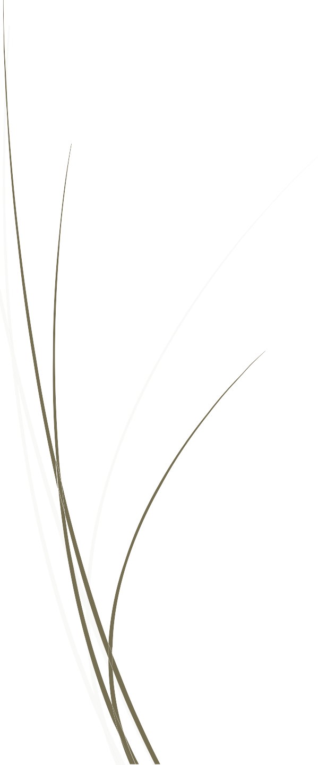

Чем занять себя в период самоизоляции.
Курс по снятию стресса.
Психолого-социальное сопровождение
МБОУ «Муслюмовская гимназия»

Подборка фильмов для семейного просмотра

 | Один дома |  | МИА и Белый Лев
 | Аладдин |  | Каникулы Строгого Режима
 | Кролик Питер
 | Бель и Себастьян
 | Тренер
 | Хатико
 | Ужасный Генри
 | Золушка

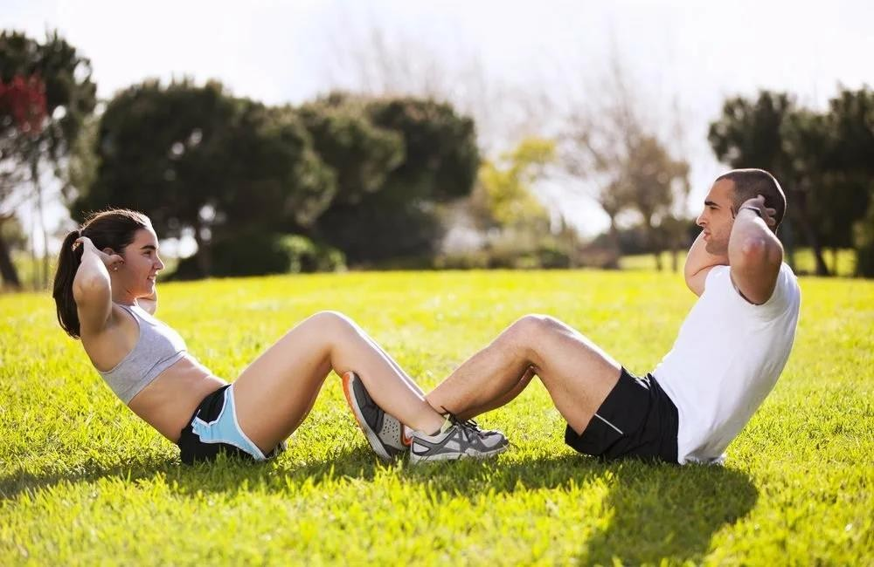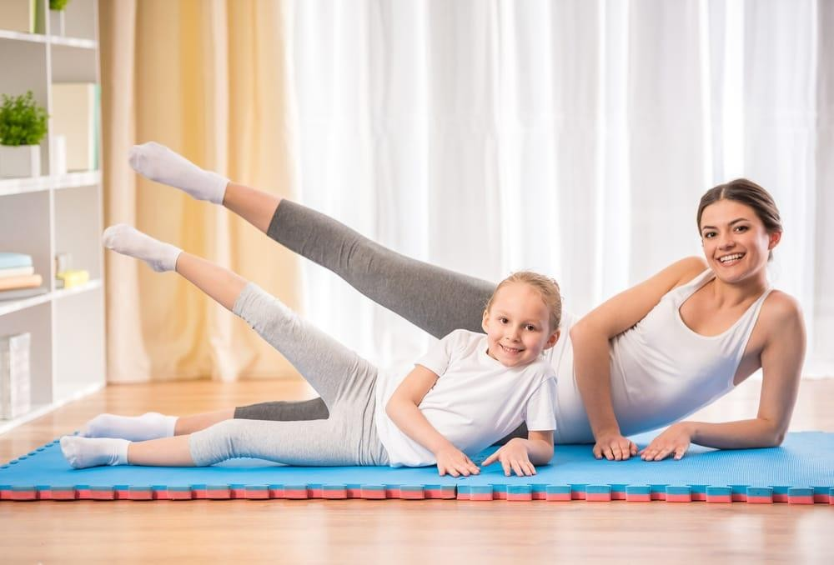Упражнения для релаксации.
Не забыли покушать, не забудьте подвигаться
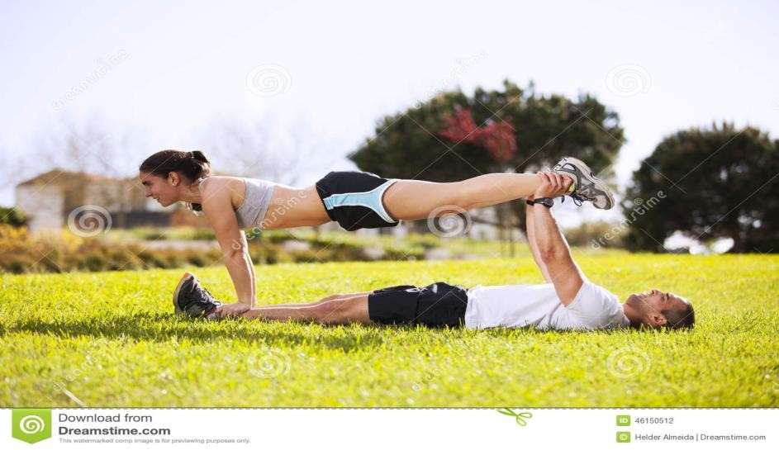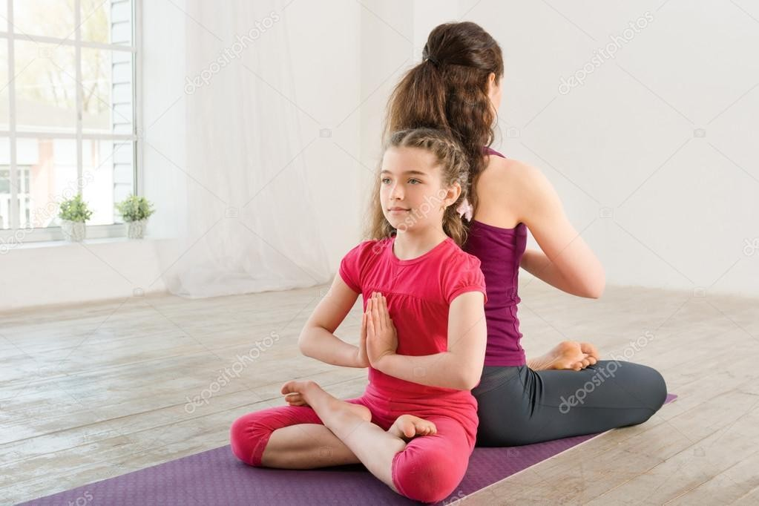

Придумайте совместные ритуалы

- Игры индивидуальные и совместные (ассоциации, глухой телефон, экивоки)

- Ритуалы

5 объятий - для выживания
10 объятий - для поддержки
15 объятий - для роста и развития
- Релаксация в условиях самоизоляции

Обнимаясь с детьми, дождитесь, пока они отпустят вас первыми. Вы никогда не знаете точно, сколько любви им необходимо в эту минуту

Релаксация в условиях
самоизоляции. Дыхание
 Нади Шодхана. Упражнение из йоги, которое помогает

- Вдыхайте и выдыхайте медленно и глубоко через нос, считая при вдохе и выдохе от 1 до 4. Такое упражнение очень легко делать, а особо оно действенно, если вы не можете уснуть.
- Попробуйте расслабить плечи и верхние мышцы груди, когда дышите. Делайте это сознательно при каждом выдохе. Дело в том, что в стрессовых ситуациях, когда человек напряжен, для дыхания не используются мышцы диафрагмы. Их предназначение в том, чтоб опускать лёгкие вниз, тем самым расширяя дыхательные пути. Когда мы взволнованы, чаще используются мышцы верхней части груди и плеч, которые не способствуют работе дыхательных органов в полном объеме.
активизироваться и сосредоточиться; действует, по утверждению специалистов, как чашка кофе. Большим пальцем правой руки нужно закрыть правую ноздрю и глубоко вдохнуть через левую (у женщин наоборот – левой рукой закрыть левую ноздрю и вдохнуть через правую). На пике вдоха нужно закрыть левую (правую для женщин) ноздрю безымянным пальцем и выдохнуть.
- Сядьте прямо или лягте на спину. Одну руку положите на живот, вторую на грудь. Вдыхайте воздух глубоко через нос, при этом рука на животе должна подниматься, а на груди двигаться лишь незначительно. Выдыхайте через рот, при этом опять рука на животе опускается, а на груди практически не двигается. В таком случае дыхание будет происходить с помощью диафрагмы.

Мышечная релаксация
- Начните с того, чтобы сосредоточиться на своем дыхании на несколько минут. Дышите медленно и спокойно, думайте о чем-нибудь приятном. После этого можно приступать к мышечным упражнениям, работая над различными группами мышц.
- Руки. Максимально плотно и сильно сожмите руку. Вы должны почувствовать напряжение в кисти и предплечье. Расслабьте руку на выдохе, концентрируясь на возникающем чувстве облегчения. То же самое повторите для другой руки. Если вы правша, начинать стоит с правой руки, если левша – левой.
- Шея. Откиньте голову назад, медленно поворачивайте ею из стороны в сторону, затем расслабьтесь.
Притяните плечевые суставы высоко к ушам и в таком положении наклоняйте подбородок к груди.
- Лицо. Поднимите брови как можно выше, широко откройте рот (как будто изображаете чувство сильного удивления). Плотно закройте глаза, нахмурьтесь и наморщите нос. Сильно сожмите челюсти и отведите уголки рта назад.
- Грудь. Сделайте глубокий вдох и задержите дыхание на несколько секунд, затем расслабьтесь и
вернитесь к нормальному дыханию.
- Спина и живот. Напрягите мышцы брюшного пресса, сведите лопатки и выгните спину.
- Ноги. Напрягите передние и задние мышцы бедра, держа колено в напряжённом полусогнутом положении. Максимально потяните на себя ступню и разогните пальцы. Вытяните голеностопный сустав и сожмите пальцы ступни.

Элементы медитации
  - Выберите тихое и уединенное место, ничто не должно вас отвлекать. Займите удобное положение. Не рекомендуется лежать, лучше сесть на полу, в кресло или попробовать сидеть в позе лотоса.
  - Выберите точку фокуса. Она может быть внутренней – мнимая сцена, или внешней – пламя свечи. Следовательно, глаза могут быть открытыми или закрытыми. В начале очень сложно сконцентрироваться и избегать отвлекающих мыслей, поэтому точка фокусировки должна быть сильным смыслом, понятным и четким, чтоб в любой момент вы могли к ней вернуться.
  - Точка фокуса обязательно должна быть чем-то успокаивающим для вас. Это может быть тропический пляж на закате дня, лесная поляна или фруктовый сад в деревне рядом с домом бабушки и дедушки, где вы бывали в детстве. Визуальную медитацию можно делать в тишине, а можно включить расслабляющую музыку или аудиозапись с подсказками к медитации.
  - Старайтесь максимально задействовать все ваши чувства. Например, ваша точка фокуса – лес. Представьте, что вы идете по поляне, а холодная роса попадает вам на ноги, вы слышите пение многих птиц, чувствуете запах сосны, вдыхаете чистый воздух полной грудью. Картинка должна быть максимально живой. Медитируйте 15-20 минут.

Рекомендации для родителей

  - Обеспечить детям благоприятную позитивную образовательную среду, свободную от стрессов, вызванных стремлением к академическим успехам (т.к. на сегодня дети не готовы к усвоению материала через дистанционное обучение)
  - Не привлекайте излишнего внимания детей к обсуждаемой теме. Сохраняйте уклад учебной работы с привычными для обучающихся нормами ее оценки

Рекомендации родителям

  - Необходимо в доступной форме предоставлять детям информацию о том, что произошло и объяснить важность самоизоляции как положительный этап в данный момент жизни.
  - Но и объяснить, что ведущий тип деятельности в этот период
для детей - учебный
  - Пользуйтесь надежными источниками информации в определенное время в течении дня. Внезапный и почти постоянный поток новостных сообщений о вспышке коронавируса может вызвать беспокойство у любого человека.

Культурная он-лайн экскурсии (музеи, галереи)

 | Третьяковская галерея  https://artsandculture.google.com/…/  the-state-tretyakov-gal… |  | Музей истории искусств (Kunsthistorisches Museum), Вена https://bit.ly/3d08Zfm
 | Лувр https://bit.ly/2WciGBi https://www.louvre.fr/en/media-en- ligne |  | Государственный Русский музей (Санкт-Петербург) https://bit.ly/2IOQDjq
 | Ссылки: Эрмитаж  https://bit.ly/33nCpQg |  | Ссылка на местные  радиостанции Мира. Это  потрясающе  http://radio.garden/

Необходимые рекомендации

Лучшее средство - юмор, позитивное мышление.
- Дыхательные упражнения
- Физические упражнения
- Снижение эмоционального напряжения экологическим способом,
через медитацию и релакс – мероприятия.

Портал для родителей Я-Родитель www.ya-roditel.ru

Телефон доверия
8 800 2000 122

